本組可接受任一家銀行所開立的英鎊匯票(不限國別)
- 匯票抬頭請註明本組戶名: Taipei Representative Office in the UK或是縮寫TRO in the U.K.。
- 英鎊匯票上，必須要有國際流通碼(International Sort Code, 如下方圖示)
- 第一銀行或台灣銀行因為在倫敦有分行，故可於匯票左下方書明其倫敦分行為受款行，來取代國際流通碼。
倘所送匯票無國際流通碼或本組戶名錯誤，而遭此間託收銀行拒收，須等申請人自行補足後，始受理申辦。

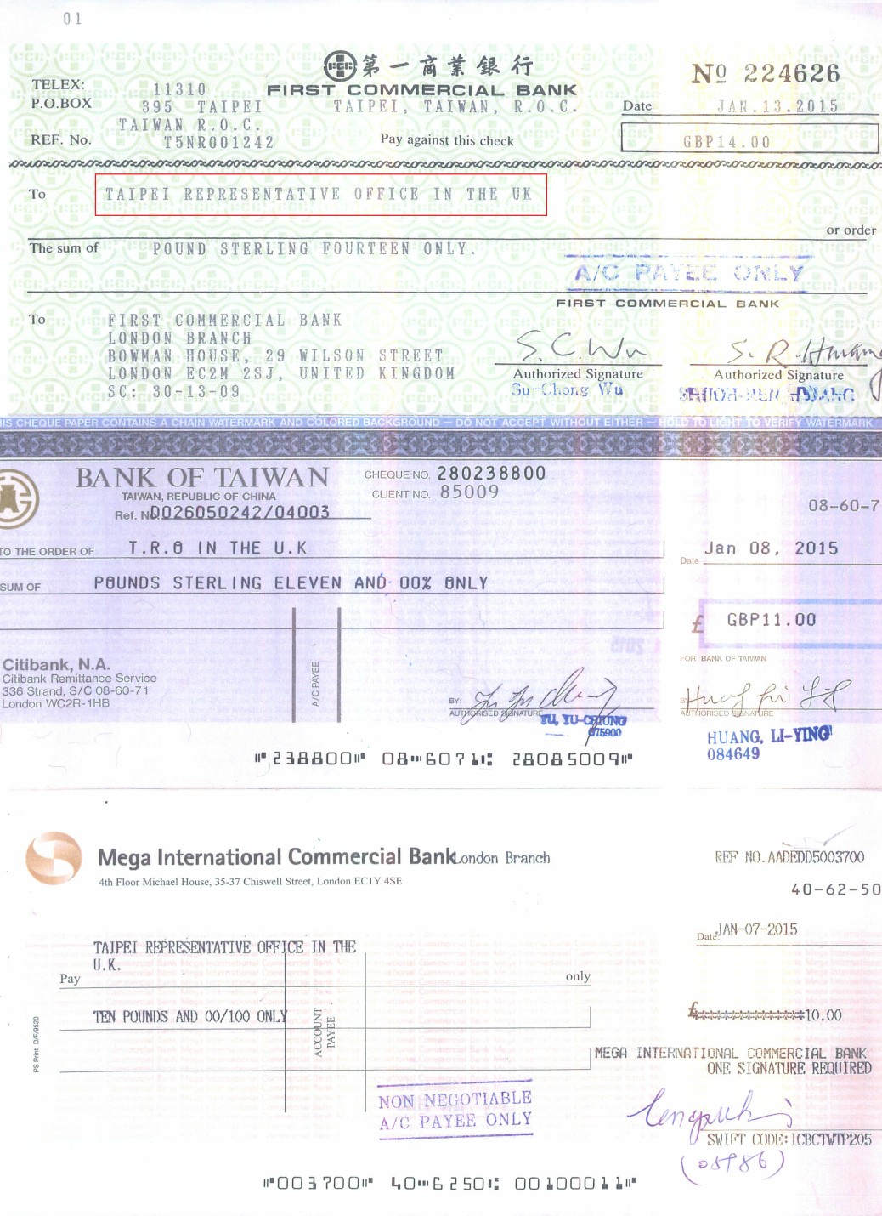
駐英代表處領務組的戶名，必須為Taipei Representative Office in the UK 或縮寫 TRO in the UK
第一銀行(或台灣銀行)的匯票可註明其倫敦分行為受款行，來取代國際流通碼
國際流通碼 International Sort Code

